L

Corsi per fidanzati che iniziano in gennaio 2006
Montebello: rivolgersi in canonica (tel. 0444/649058).
Alte di Montecchio: rivolgersi in canonica (tel. 0444/696144)
Cologna Veneta: telefonare in canonica (0442-85124)
La Casa di Esercizi “Villa S. Carlo” di Costabissara organizza due “Cammini di fede” per fidanzati: il primo inizia la domenica 8 gennaio; il secondo la domenica 7 maggio. Per informazioni e iscrizioni rivolgersi a Villa S. Carlo: 0444/ 971031.
---------------------------------------------------------------------------------------------------------------

Iscrizioni al circolo “NOI Associazione”
Sono aperte le iscrizioni per rinnovo delle tessere al circolo “NOI” presso il centro parrocchiale. Teniamo presente che per poter usufruire dei servizi del Bar, è fiscalmente richiesta la tessere del “NOI Associazione”.
Un caloroso invito quindi ad iscriversi, possibilmente entro il 31 gennaio 2006.

Venerdì 6 Gennaio Festa dell’Epifania

alle ore 14,30 in chiesa LA BENEDIZIONE DEI BAMBINI

Seguirà al Centro Parrocchiale:
ore 15,00 LE BEFANE CONSEGNANO LE CALZE
ore 16,00 Musica per tutti (il coro?)
e… Fritole a volontà con Vin Broulé (Vino caldo)
ore 16,30 LOTTERIA DELL’EPIFANIA con ricchi premi in palio (di Siena)
… e in fine ore 17,45….. BRUSEMO LA STRIA

I Genitori prenotino le calze per i loro bambini entro il 2/01/06 (euro 1,00) presso: Cartoleria Salvadore Maria Grazia – Cartoleria Zaupa Ilaria
---------------------------------------------------------------------------------------------------------------
Il nostro Presepio in chiesa, realizzato da Marco Lovato
Lo scenario raffigura una contrà contadina, con una cura certosina dei particolari, per riprodurre il più esattamente possibile i costumi e gli attrezzi agricoli di un tempo. E’ stato un ricupero della tradizione degli antichi mestieri, da parte di chi, come Marco Lovato, discende da agricoltori, perché non si disperda da una generazione all’altra. Si possono quindi ritrovare, accanto a Giuseppe, Maria e il Bambino, non solo il bue e l’asinello con la mangiatoia, ma anche la capponara del pollame, secchi e restelli, il carriolon per il letame e l’affilatore del ferro da segare, che invece di molare la lama, la batteva per farla durare più a lungo.
Dunque un Presepe che comporta un’attività intensa, che vede l’anno del presepista con scadenze fisse: a gennaio ci si gode il nuovo presepe, a febbraio si comincia a smontare, a marzo lo studio degli altri presepi, riposo fino a Pasqua, poi un nuovo progetto, a luglio i primi abbozzi dei personaggi e da settembre l’attività vera e propria per realizzare la struttura.
(da un articolo di Matteo Guarda sul “Corriere Vicentino”)

Domenica 01/01/2006 Ss. Messe ore 10,30 – 19,00
Lunedì 2, ore 20,30 Ascolto della Parola, Venite numerosi!
Martedì 3, ore 15,00: incontro conviviale dei collaboratori e collaboratrici
che tengono pulita la nostra chiesa.
Giovedì 5, Vigilia dell’Epifania ore 19,00 S. Messa festiva dell’Epifania
Venerdì 6, Epifania del Signore Ss. Messe ore 8,00 - 10,30
ore 14,30 in chiesa Benedizione dei Bambini;
ore 15,00 al centro parrocchiale Festa della befana con musica, lotteria.. fritole a volontà e consegna regali… e in fine ore 17,45 “brusemo la stria”.
Sabato 7, ore 15 - 16 Confessioni in chiesa
Domenica 8, ore 9,00 Catechesi familiare
ore 10,30 Battesimo di Pegoraro Lorenzo: sono invitati anche i bambini battezzati nel 2005 con i loro genitori.
----------------------------------------------------------------------------------------------------------------------------
Pulizie della Chiesa mercoledì 4 gennaio 2006: Benedetti Rosetta – Chizzolin Adriano – Pellizzari Antonia – Rossetto Maria – Rossi Graziella – Vinante Antonella.
---------------------------------------------------------------------------------------------------------------------------------------------------------------------------------------------------------------------------------------------------------------------------------------
A.C.R. (Azione Cattolica Ragazzi): dopo le feste natalizie, gli incontri dell’ACR riprendono sabato 14 gennaio.

Abbonamenti 2006 a La Voce dei Berici (tel. 0444.301711)
Abbonamento per un anno euro 38,00; abbonamento per 6 mesi euro 23,00.
Se desiderate abbonarvi potete rivolgervi a don Demetrio, tel 0444.820808.

Lotteria dell’Epifania:
Sono in vendita al centro parrocchiale i biglietti della Lotteria con ricchi premi, che saranno sorteggiati nel pomeriggio del 6 gennaio alle ore 16,30.

Offerte per i lavori della Chiesa
da Buste di Natale (finora n. 137) euro 4.050,00;
NN. euro 100,00; NN. 50,00. Un vivo ringraziamento ai generosi offerenti!
da raccolta vetro euro 70,00; da raccolta ferro euro 1.250,00.
Un grazie grande a Lino Massignan e ai suoi collaboratori.

Offerte a favore della “Città della speranza”
Davanti alla nostra chiesa di Meledo, sabato 10 e domenica 11 dicembre, nell’ambito della campagna “Stelle di Natale”, sono stati raccolti fondi nella misura di euro 1.452,90 a favore della “Città della speranza”.
Abbiamo contribuito così anche noi a finanziare diversi progetti di ricerca per la lotta contro le leucemie e i linfomi infantili nella 2ª clinica pediatrica di Padova, oggi centro altamente specializzato e riconosciuto tra i migliori d’Europa e soprattutto non più inizio ma meta dei ancora molti “viaggi della speranza”.

COMPENDIO del CATECHISMO della CHIESA CATTOLICA
Presso il Mercatino di Natale, insieme con “Famiglia Cristiana” di Natale puoi avere il Compendio del Catechismo della Chiesa Cattolica a soli 5,95 euro, Tieni presente che in libreria costa euro 9,00.
E’ un regalo ricco di valori che ciascuno può farsi! Approfittane finché ce n’è.

Posta Prioritaria di Tonino Lasconi
Grazie di esistere
Don Tonino, non so se puoi rispondermi. Infatti sono più grande di quelli che ti scrivono normalmente. Almeno così credo, perché non sono un lettore abituale di Popotus. Frequento il primo anno della scuola superiore. Il mio problema è questo: per la prima volta rischio di arrivare alla fine del primo quadrimestre con tre insufficienze. Non gravi, per fortuna, però sempre insufficienze. Per me e per tutti è una sorpresa perché finora sono stato sempre tra i primi della classe. Qualcuno insiste a dire che tutto dipende dal passaggio dalla media alle superiori, ma io non credo sia così. Il fatto è che ho troppi impegni. Oltre a quelli comuni ai ragazzi della mia età, come lo sport, da quando mi sono accorto che mia mamma non ce la fa a portare avanti il lavoro in casa e fuori (lavora in ospedale ed è molto pesante!) cerco di aiutarla in tutti i modi, sia nelle faccende, sia occupandomi del mio fratello più piccolo (gli preparo la merenda, lo vado a prendere a scuola, lo aiuto a fare i compiti). Il risultato è quello che ti ho detto: a scuola non rendo più come prima. Allora io ti chiedo: devo smettere di aiutare in casa per pensare solo alla scuola, oppure cerco di rimediare alle insufficienze (non è un problema!) senza preoccuparmi più di essere tra i primi della classe? Andrea

Carissimo Andrea, non smettere di essere…Andrea! Ti sei accorto che tua madre aveva bisogno di aiuto e glielo hai dato. A cosa ti sarebbe servito essere il primo della classe se non te ne fossi accorto? Cosa ci facciamo con i primi della classe che non si rendono conto dei problemi veri della vita? E va bene! Questo ti fa rischiare tre insufficienze. Poco male! Quando si cambia situazione un certo trambusto e una certa confusione sono inevitabili. Succede a tutti, anche ai grandi. Però sono sicuro che pian piano, anche con l’aiuto di tua madre (non mi dici niente di tuo padre e quindi non so…) riuscirai a mettere ordine e allora recupererai a scuola senza abbandonare la mamma e il fratellino. Andrea, ti ringrazio! Tu per me sei la conferma che i ragazzi con la testa a posto sono moltissimi di più di quelli svagati e pertanto che la televisione ci propaganda come i “ragazzi di oggi”. E questo è un ottimo augurio di fine anno. Mi auguro e auguro a tutti che l’anno nuovo moltiplichi gli “Andrea”. (da “Popotus” 29.12.2005)

Altre informazioni visitando il sito della parrocchia: www.meledo.it
Hanno collaborato: Don Demetrio, Giuseppe, Stefania.
Venerdì 6 gennaio, alle ore 20.30, ci sarà Giuseppe.

MELEDO - PARROCCHIA DI S. MAURIZIO

Festa di Maria Madre di Dio
N. 475 – 01 Gennaio 2006

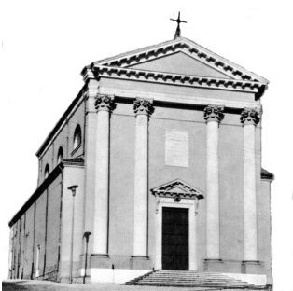

“Maria da parte sua serbava tutte queste cose meditandole nel suo cuore” (Lc 2,19)

Il Vangelo racconta come i pastori trovarono e riconobbero Gesù tra le braccia di Maria. Poi, ricorda come Gesù fu circonciso, secondo la Legge. Infine presenta Maria, la donna in ascolto.
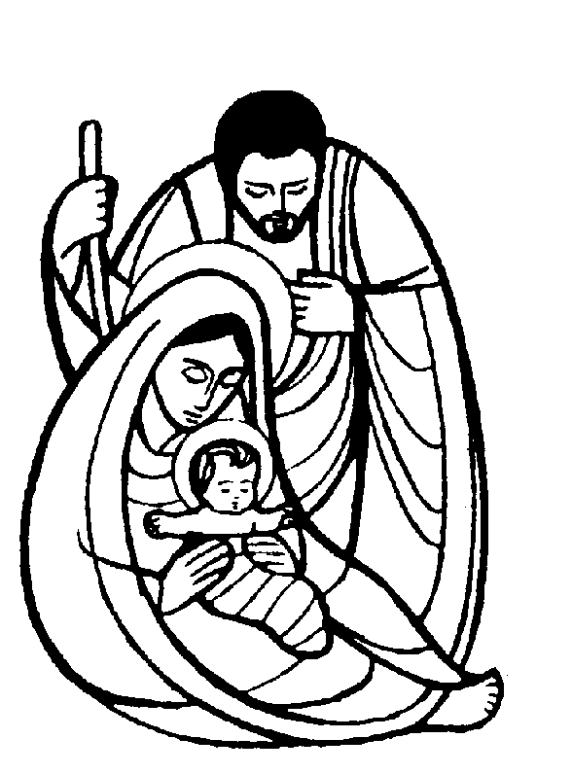

DOMENICA 01 gennaio 2006 Buon Anno a tutti!
Festa di MARIA SS. MADRE di DIO
Giornata Mondiale della pace Ss. Messe festive ore 10,30 –19,00
ore 19,00 def. fam. Lovato Francesco e fam. Parlato

LUNEDI’ 02: S. Basilio e Gregorio Nazianzeno ore 19,00 S. Messa
Def. Burato Ottavio e Maria

MARTEDI 03: S. Fiorenzo ore 8,30 S.Messa e Adorazione

MERCOLEDI’ 04: B. Angela da Foligo ore 9,15 S. Messa in Pensionato

GIOVEDI’ 05: Sant’Amelia S. Messa festiva ore 19,00
Def. a. Sartori Arduino e Rossetto Thomas; fam. Peruffo Pietro
VENERDI’ 06: EPIFANIA DEL SIGNORE
“Entrati nella casa i Magi videro il bambino
con Maria sua Madre e prostrati lo adorarono”.

Ss. Messe festive ore 8,00 –10,30
ore 8 def. Panarotto Rino e fratelli; Volpiana Luigi

SABATO 07: S. Raimondo S. Messa festiva ore 19,00
Def. a. Chiarello Olga; a. Bruzzo Italo; fam. Mastrotto Antonio; classe 1946.

DOMENICA 08: Battesimo di Gesù Ss. Messe festive ore 8,00 –10,30
ore 9,00 Catechesi familiare; ore 10,30 Battesimo di Pegoraro Lorenzo.
Sono invitati alla Messa delle 10,30 i bambini battezzati nel 2005 con i genitori.

